BÀI TẬP TẠI LỚP BUỔI 1
Họ tên: Phan Duy An
MSSV: 25210247
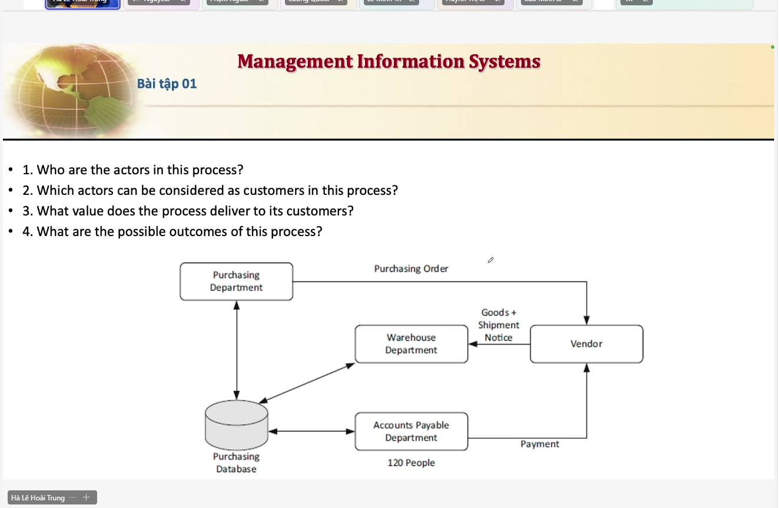
Câu 1: Who are the actors in this process?(Những tác nhân (đối tượng tham gia) trong quy trình này là ai?)
• Purchasing Department (Bộ phận thu mua)
- Tạo và gửi đơn đặt hàng (Purchase Order).
- Cập nhật thông tin vào cơ sở dữ liệu mua hàng.
• Vendor (Nhà cung cấp)
- Nhận đơn đặt hàng.
- Giao hàng và gửi thông báo giao hàng.
- Nhận thanh toán.
• Warehouse Department (Bộ phận kho bãi)
- Nhận hàng từ nhà cung cấp.
- Kiểm tra và xác nhận hàng.
- Cập nhật dữ liệu nhập kho.
• Accounts Payable Department (Phòng Kế toán công nợ/Thanh toán)
- Kiểm tra thông tin mua hàng.
- Thực hiện thanh toán cho nhà cung cấp.
• Purchasing Database (Cơ sở dữ liệu mua hàng)
- Lưu trữ và chia sẻ dữ liệu liên quan đến quá trình mua hàng giữa các phòng ban.

Câu 2: Which actors can be considered as customers in this process?(Những tác nhân nào có thể được xem là khách hàng của quy trình này?)
Khách hàng của quy trình gồm:
- Vendor (Nhà cung cấp), vì họ nhận được đơn đặt hàng và thanh toán.
- Warehouse Department (Bộ phận kho bãi), vì nhận được hàng hóa phục vụ hoạt động lưu kho.
- Purchasing Department (Bộ phận thu mua), vì nhận được hàng đúng theo yêu cầu mua.
Câu 3: What value does the process deliver to its customers?(Quy trình này mang lại giá trị gì cho khách hàng của nó?)
Quy trình mang lại các giá trị sau:
- Đảm bảo hàng hóa được mua đúng yêu cầu.
- Hàng hóa được giao đúng thời gian.
- Thông tin mua hàng được lưu trữ đầy đủ và chính xác.
- Nhà cung cấp được thanh toán đúng hạn.
- Giảm sai sót nhờ dữ liệu được chia sẻ giữa các phòng ban.
- Hỗ trợ doanh nghiệp duy trì hoạt động sản xuất và kinh doanh hiệu quả.

Câu 4: What are the possible outcomes of this process?(Những kết quả (đầu ra) có thể có của quy trình này là gì?)
Các kết quả có thể có gồm:
- Trường hợp thành công:
- Đơn đặt hàng được xử lý thành công.
- Nhà cung cấp giao hàng.
- Kho nhận đủ hàng.
- Cơ sở dữ liệu được cập nhật.
- Nhà cung cấp được thanh toán.
- Quy trình hoàn tất.
- Trường hợp không thành công:
- Nhà cung cấp từ chối đơn hàng.
- Giao thiếu hoặc sai hàng.
- Giao hàng trễ.
- Hàng không đạt chất lượng.
- Thanh toán bị trì hoãn.
- Đơn hàng bị hủy.

Tiếng Anh | Tiếng Việt
Purchasing Department | Bộ phận thu mua
Purchasing Database | Cơ sở dữ liệu mua hàng
Warehouse Department | Bộ phận kho bãi
Accounts Payable Department | Phòng Kế toán công nợ (hoặc Phòng Thanh toán)
Vendor | Nhà cung cấp
Purchasing Order | Đơn đặt hàng
Goods + Shipment Notice | Hàng hóa + Phiếu thông báo giao hàng
Payment | Thanh toán

